Vendredi 3 avril 2026 CM1/CM2
CM 25 V

Friday 3rd april

8h45 : Accueil
Appel, appel cantine, mot du jour : piloter (mer)

8h45 : Anglais Rituel
Vocabulary 7 (interrogation orale)

8h50 : Calcul mental CM1
Obj : Multiplier par 10,100 Leçon CM4
Echauffement : Colorie les pétales justes.
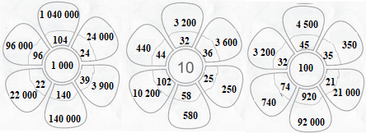
Calcul automatisé :
456 x 10 = 4 560 956 x 1 000 = 956 000 95 x 100 = 9 500 627 x 10 = 6 270
45 x 1 000 = 45 000 951 x 100 = 95 100 907 x 100 = 90 700 208 x 10 = 2 080
478 x 100 = 47 800 63 x 1 000 = 63 000 607 x 100 = 60 700 406 x 10 = 4 060
956 x 100 = 95 600 657 x 1 000 = 657 000 812 x 10 = 8 120 900 x 10 = 9 000
423 x 1 000 = 423 000 654 x 10 = 6 540 179 x 10 = 1 790 108 x 100 = 10 800

Problème : Une classe vient de recevoir 27 livres. Chaque livre valant 10 euros, calcule la valeur totale de cette commande.
La valeur de la commande est de 270 euros.

Calcul réfléchi : Retrouve le nombre manquant : 10, 100, 1 000
15 x 100 = 1 500 412 x 100 = 41 200 135 x 100 = 13 500
46 x 100 = 4 600 28 x 100 = 2 800 24 x 10 = 240
62 x 10 = 620 62 x 100 = 6 200 9 x 100 = 900
961 x 1 000 = 961 000

Problème : Le collège commande 100 livres à 12 € l’unité. Combien devra-t-il payer ?
Il devra payer 1 200 €.

Clap : 88 x 10, 302 x 100, 605 x 1 000, 170 x 10, 800 x 100 880, 30 200, 605 000, 1 700, 80 000

8h50 : Calcul mental CM2
Obj : Multiplier par 4 c’est trouver le double du double Leçon CM4
Echauffement : Complète les cibles de la table de 4.
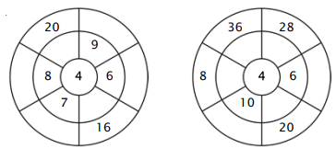
40
28
5
7
24
2
32
4
24
5
9
36
Calcul automatisé :
884 = 221 x 4 148 x 4 = 592 232 x 4 = 928 2 060 = 515 x 4
151 x 4 = 604 419 x 4 = 1 676 434 x 4 = 1 736 173 x 4 = 692
415 x 4 =1 660 1 008 = 252 x 4 4 x 512 = 2 048 621 x 4 = 2 484
428 x 4 = 1 712 254 x 4 = 1016 936 = 4 x 234 484 = 121 x 4
468 = 117 x 4 57 x 4 = 228 355 x 4 = 1 420 321 x 4 = 1 284

Problème : Dans une famille nombreuse de 9 personnes, il faut 5 baguettes de pain par jour. Combien de baguettes faut-il acheter le lundi matin pour 4 jours ?
Il faut 20 baguettes.

Calcul réfléchi : Comptes mystérieux

Retrouve les signes manquants : (22 - 2) x 2 = 40

Quel calcul donne le nombre le plus proche de 200 :
(49 x 2) (91 x 2) (78 x 2)

Problème : Luc a invité Mathilde et deux amis à faire du ski. Un séjour coûte 254 euros par personne. Combien paiera-t-il pour tous les quatre ?
Il paiera 1 016 euros.

Clap : 418 x 4, 258 x 4, 481 x 4, 157 x 4, 561 x 4 1 672, 1 032, 1 924, 628, 2 244

9h05 : Calcul en ligne CM2
Leçon CL4
Multiplier et diviser par 60 : On se rappelle que 60 = 6 x 10
Multiplier et diviser par 15 : On se rappelle que 15 = 3 x 5

9 x 15 = 9 x 5 x 3 = 45 x 3 = 135

3 x 15 = 3 x 3 x 5 = 9 x 5 = 45

300 : 15 = 300 : 3 = 100 : 5 = 20

360 min : 60 = 6 h

8 h x 60 = 480 min

9h05 : Calcul en ligne CM1
Leçon CL4
Multiplie par 10, 100, 1 000 comme dans l’exemple :

Exemple : 2,5 x 10 = 25 ou 2,5 x 100 = 250 ou 2,5 x 1 000 = 2 500

7,43 x 100 = 743

45,2 x 10 = 452

0,125 x 1 000 = 125

0,753 x 1 000 = 753

2,3 x 10 = 23

9h15 : Opérations
Obj : Révision toutes les techniques opératoires déjà vues Leçons C1/C2/C3/C4
8475 – 985 = 7490
28957 : 98 = 295 (47) 452 + 1589 + 358 = 2399
9521 : 24 = 396 (17) 9745,45 – 1584,9 = 8160,55
23658 : 85 = 278 (28) 745 + 29,65 + 58,428 = 833,078
9502 x 745 = 7078990 5214 x 3,14 = 16371,96
6698 : 23 = 291 (5) 75,98 x 21,15 = 1606,9770
7587 x 444 = 3368628 951 – 47 = 904
6870 : 985 = 6 (960) 5420 – 859 = 4561

9h15 : Français : Dictée non préparée n°24 évaluation
Obj : Savoir écrire sans erreur un texte non préparé
Une soirée troublée
Nous étions très en retard ce soir-là, il fallait se rendre au plus vite au festival annuel de la chasse. Pour l’occasion, une brebis avait été tuée. Nous avons roulé à toute vitesse. Et puis, là, sortant d’un buisson, nous avons vu deux gendarmes faisant de grands gestes. Nous avons essayé de nous sortir de ce mauvais pas mais, rien ne troubla nos brigadiers. Chasser pour eux n’était pas correct. C’était trop tard, le ton monta et nous avons fini notre soirée à la gendarmerie.

Exercice sur la dictée non préparée n°24 CM1 :
I / Souligne les verbes au passé composé et leur sujet :
Une soirée troublée
Nous étions très en retard ce soir-là, il fallait se rendre au plus vite au festival annuel de la chasse. Pour l’occasion, une brebis avait été tuée. Nous avons roulé à toute vitesse. Et puis, là, sortant d’un buisson, nous avons vu deux gendarmes faisant de grands gestes. Nous avons essayé de nous sortir de ce mauvais pas mais, rien ne troubla nos brigadiers. Chasser pour eux n’était pas correct. C’était trop tard, le ton monta et nous avons fini notre soirée à la gendarmerie.
II/ Donne la fonction des adjectifs qualificatifs soulignés :
Annuel : épithète du nom festival Grands : épithète du nom gestes
III/ Transforme les groupes suivant à la première personne du singulier :
Nous avons roulé à toute vitesse.
J’ai roulé à toute vitesse.
Nous avons fini notre soirée à la gendarmerie.
J’ai fini ma soirée à la gendarmerie.

9h30 : Français : Dictée préparée n°0

9h35 : Français : Dictée non préparée n°24 évaluation
Obj : Savoir écrire sans erreur un texte non préparé
Géométrie

Les enfants étaient étourdis par le désir de réussir. Ils devaient plier puis replier une feuille blanche pour fabriquer une grappe de raisin en papier. Ce n’était pas une tâche facile. Et, à chaque fois Paul qui appartenait au groupe des timides, n’osait pas demander de l’aide. Il voulait éviter à tout prix que sa grappe soit ratée. Et subitement, en ce jour de printemps, un vent violent et frais se leva comme pour dire à Paul : « Réagis et défends-toi ! ». Soudain, en quelques pliages, Paul finit son ouvrage.

Exercice sur la dictée non préparée n°24 CM2 :
I / Souligne les verbes à l’infinitif dans le texte :
Géométrie
Les enfants étaient étourdis par le désir de réussir. Ils devaient plier puis replier une feuille blanche pour fabriquer une grappe de raisin en papier. Ce n’était pas une tâche facile. Et, à chaque fois Paul qui appartenait au groupe des timides, n’osait pas demander de l’aide. Il voulait éviter à tout prix que sa grappe soit ratée. Et subitement, en ce jour de printemps, un vent violent et frais se leva comme pour dire à Paul : « Réagis et défends-toi ! ». Soudain, en quelques pliages, Paul finit son ouvrage.
II/ Transforme la phrase soulignée en phrase active :
Le désir de réussir étourdissait les enfants.
III/ Relève la proposition relative :
Qui appartenait au groupe des timides.

9h35 : Opérations
Obj : Révision toutes les techniques opératoires déjà vues Leçons C1/C2/C3/C4
254,8 + 57,4 = 312,2
21363 : 9 = 2373 (6) 78,41 + 45,59 = 124,00
20136 : 97 = 207 (57) 1417 – 562 = 855
7854 : 44 = 178,5 (reste 0) 14,98 – 12,01 = 2,97
8412 : 9 = 934 (6) 147 – 85,6 = 61,4
1472 : 6 = 245 (2) 848 – 584 = 264
8541 x 120 = 1024920 196 + 879 + 630 = 1705
9854 x 23 = 226642 95 + 42 + 854 = 991

10h15 : Apprendre à écrire des mots courants CM1/CM2

CM1 : obtenir, détourner, verser, ranimer, maintenant

CM2 : l’appartement, une imprudence, seulement, un incendie, la forêt
10h20 : Mathématiques : T’en souviens-tu ?
Obj : Mobiliser ses acquis
Compagnon Maths
Leçon N14
10h20 : Mathématiques : T’en souviens-tu ?
Obj : Mobiliser ses acquis
Compagnon Maths
Leçon G4

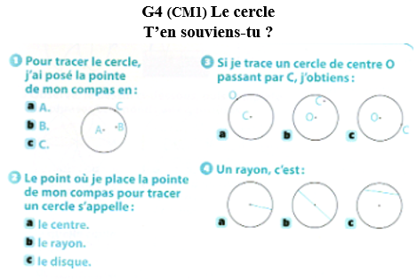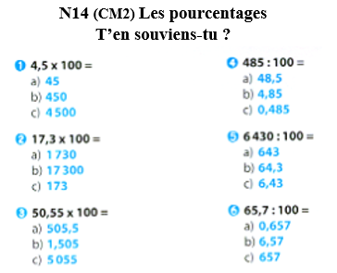

10h25 : Géométrie rapide
CM1 : La carte au trésor Monde 3
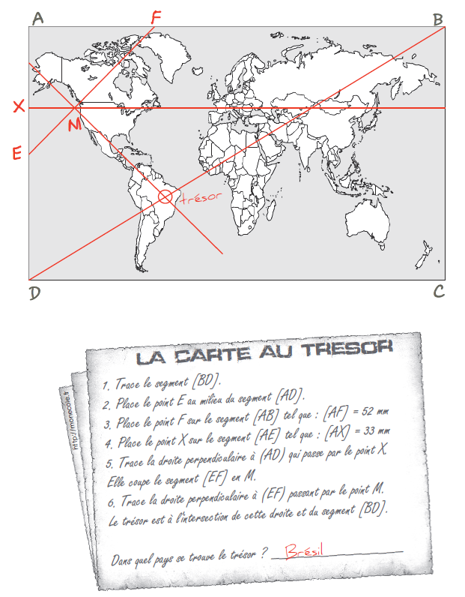
CM2 : La carte au trésor Monde 4
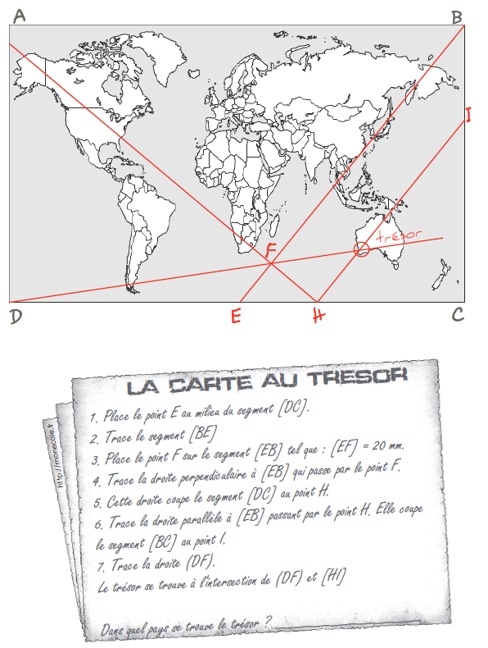
10h30 : RECREATION APQ
10h45 : Vocabulaire
Obj : Savoir qu’il existe plusieurs niveaux de langue
Observation réfléchie de la langue française(La balle aux mots)
Exercices 1,2,3,4,5 p 164,165
Leçon V11 suite

10h45 : Vocabulaire
Obj : Savoir différencier mots génériques et particuliers
Observation réfléchie de la langue française(La balle aux mots)
Exercices 1,3,4,7 p 202,203
Leçon V3
Fiche de révision

11h15 : Français : Lecture compréhension
Obj : Lire un texte court et savoir répondre à des questions simples (textes documentaires)
Fichier sur l’océan

11h45 : REPAS

13h30 : Fluence troisième lecture.

13h35 : Je lis, je comprends CM1/CM2
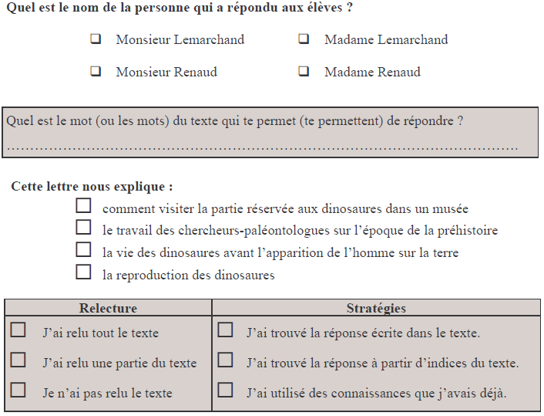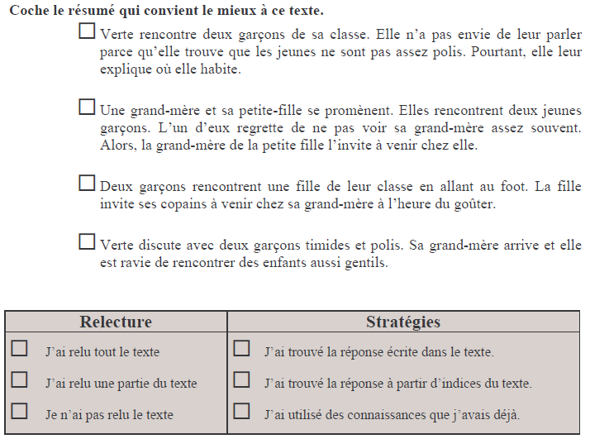
Heureuse, prête, ravie, diplômée

13h35 : Littérature, écriture
Obj : Ecrire une pièce de théâtre
Savoir écrire une pièce de théâtre : revoir les règles d’écriture.
EE9

14h20 : Histoire de l’art
Voir HA13 séance 3 : Quelques œuvres illustrant les principaux mouvements picturaux : romantisme

15h20 : Ecriture des devoirs
Pour vendredi 10 avril :
Vocabulaire : Apprendre V11 (CM1) V3 (CM2)
Dictée n°25 préparée (CM1/CM2)

15h30 : RECREATION APQ

15h45 : Jeux Mathématiques
Obj : Travail en groupe, réinvestissements
Jeux Mathématiques
15h45 : Jeux Mathématiques
Obj : Travail en groupe, réinvestissements
Jeux Mathématiques

